中国计量学院20 ~ 20 学年第 学期
《模拟电子线路》课程考试试卷（C）
开课二级学院： 信息学院、光电学院 ，考试时间： 年____月____日 时
考试形式：闭卷√、开卷□，允许带 文具、计算器 入场
考生姓名： 学号： 专业： 班级：

装

订

线
题序 | 一 | 二 | 三 | 四 | 五 | 六 | 七 | 八 | 总分
得分
评卷人
一、（共20分）选择正确答案填入空内。
1、在放大电路中，场效应管应工作在输出特性的（ ）。
A. 可变电阻区 B. 截止区 C. 恒流区 D. 击穿区
2、正弦波振荡电路属于（ ）反馈系统。
A. 负反馈 B. 深度 C. 无 D. 正反馈
3、测得某放大电路中晶体三极管各极电位如图所示，判断三极管的类型是（ ）。
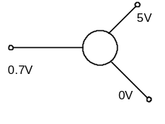A. NPN型硅管 B. NPN型锗管

C. PNP型硅管 D. PNP型锗管

4、典型差动放大电路的公共射极电阻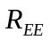，对（ ）有抑制作用。
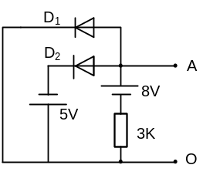 A.差模信号 B.共模信号 C.差模与共模信号均 D.差模与共模信号均没
5、图示二极管为理想器件，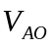等于（ ）。
A. 8V B. -5V C. 0V D. 3V
6、集成运算放大器实质上是一种（ ）。
A．交流放大器 B.高电压增益的交流放大器
C．高增益的高频放大器 D.高电压增益的直接耦合放大器
7、某放大电路要求输入电阻大、输出电流稳定，应选择（ ）负反馈。
A．电流串联 B．电流并联 C．电压串联 D．电压并联
8、功率放大电路的转换效率是（ ）
A．输出功率与晶体管所消耗的功率之比
B．晶体管所消耗的功率与输出功率之比
C．晶体管所消耗的功率与电源提供的平均功率之比
D．输出功率与电源提供的平均功率之比
9、半导体二极管最主要的特性是（ ）。
A. 电流放大特性 B. 电压放大特性 C. 反向击穿的性能 D. 单向导电的特性
10、当集成运放工作在线性状态时，可运用（ ）两个重要的概念。
A．开环和闭环 B．虚短和虚地 C．虚短和虚断 D．线性和非线性

二（共16分）简答题
1、（6分）如图所示电路，场效应管工作于放大状态。写出该电路的电压放大倍数A_{V}，输入电阻R_{i}和输出电阻R_{o}的表达式。设跨导为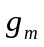。
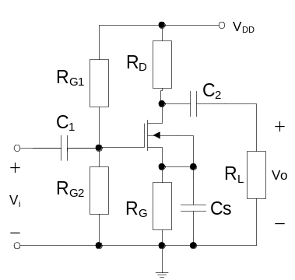

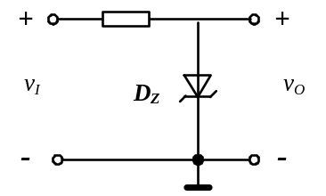2、（5分）电路如图所示，稳压管均为硅管，且稳定电压为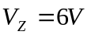，设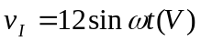，试绘出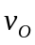的波形。

3、（5分）图示电路中，已知输入电压u_{I}的波形如图（b）所示，当t＝0时u_{O}＝0。试画出输出电压u_{O}的波形。

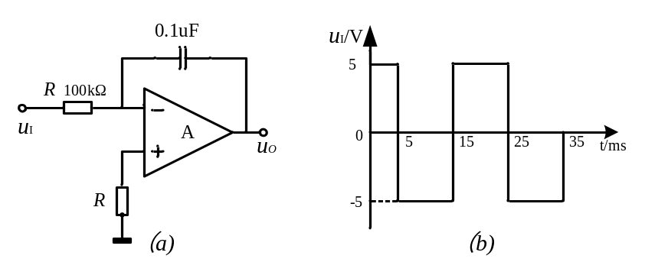

装

订

线

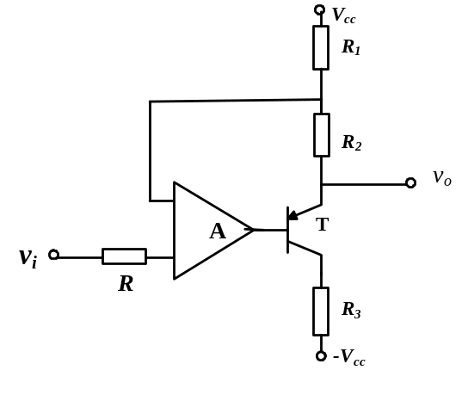三、（10分）运算放大器组成的反馈电路如图，为保证电路为负反馈，请指出运放的两个输入端那个为同相端，哪个为反相端，并判断电路的反馈类型，计算闭环增益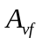。

四、（16分）放大电路如图所示，晶体管的β＝30，r_{bb'} =300Ω，U_{BEQ}=0.7V，V_{CC}=12V，R_{b1}=7.5kΩ，R_{b2}=2.5kΩ，R_{e}=1kΩ，R_{c}=R_{L}=2kΩ。
1．计算电路的静态工作点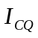，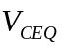；
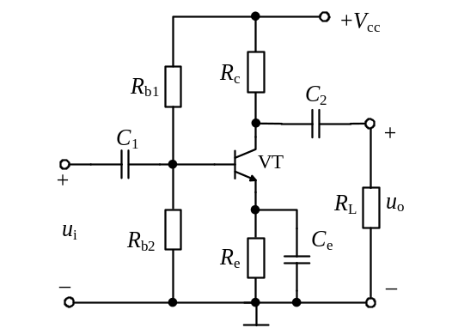2．计算电路的电压放大倍数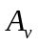、输入电阻R_{i}和输出电阻R_{o}；
3．若电容C_{e}开路，重新计算、R_{i}及R_{o}。

五、（12分）电路如图所示。已知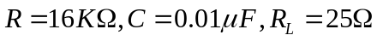。
1．正确连接A、B、P、N四点，试之成为RC正弦波振荡电路；
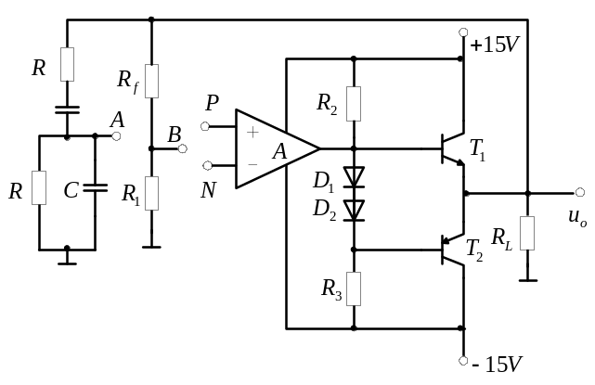2．求电路的振荡频率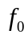；
3．若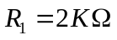,求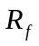的最小值。
4．求理想情况下的最大输出功率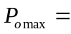？

装

订

线

六、（8分）如图电路是将5V三端集成稳压器扩大为输出可调的稳压电源，已知R ₁=2.5kΩ、R _{F}＝0~9.5kΩ，U _{I} ＝30V。试求输出电压U _{O}调压的范围。
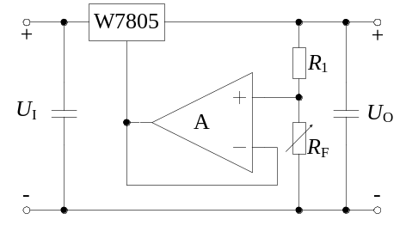
七、（10分）电路如图所示，参数理想对称，晶体管的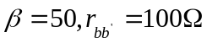。
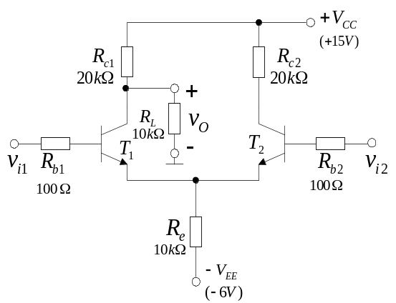1. 两管的静态工作点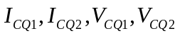
2. 求解差模放大倍数、输入和输出电阻。

八、（8分）试求图示电路中u_{o1}、u_{o2}和u_{o}与u_{i1}、u_{i2}的运算关系式。
